重庆外语外事学院

继续教育学院图像采集

小程序使用说明

i





采集小程序地址

微信扫描二维码或者微信搜索
“  ” 小程序






1.打开小程序

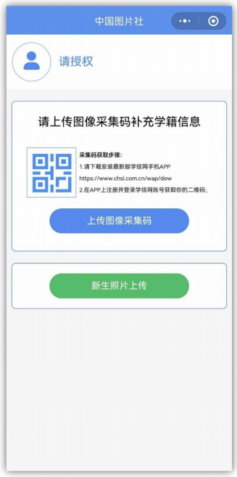


新用户进入小程序仅显示
新生照片上传
上传图像采集码 和 功能版块。




2.授权登录




点击 上传图像采集码 弹出授权登 录页面 ，勾选同意大学生国像信息采集 网服务使用协议》 后 ，点击 授权登录 ， 获取并验证手机号后跳转至已登录页面。



3.添加采集信息

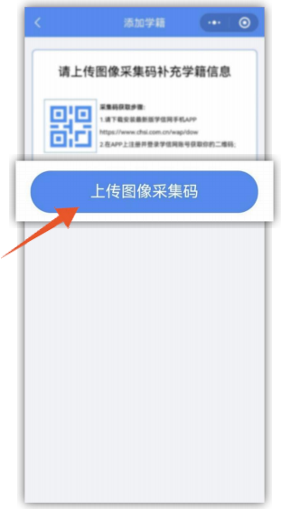
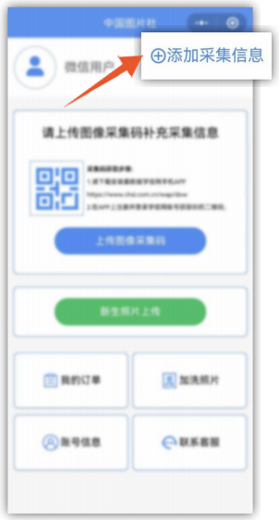

请先至“学信网”获取“采集码”。
点击“ ”按钮 ，进入 添加学籍页面。

点击 上传图像采集码 按钮 ，扫描“采 集码”或从相册中选择“采集码”进行识别。

3.添加采集信息

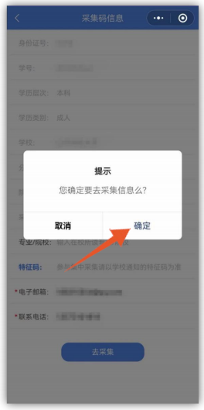
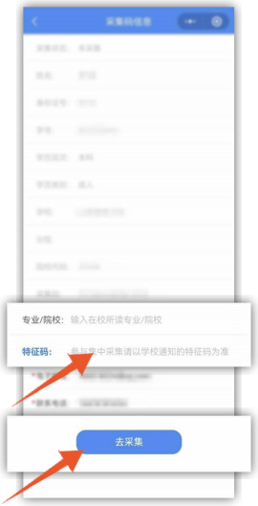
进入采集码信息页面 ，系统将自动识 别基本信息 ，请补全剩余信息并填写 “特 征码”。“特征码：jhykvw”


点击 去采集 ， 二次确认后进入拍摄 照片页面。

4.拍摄照片





点击“ 拍摄照片 ” 按钮 ，跳出提示指引
页面。请仔细阅读后点击”我已阅读“按钮

。

4.拍摄照片

点击拍摄照片 （拍摄照片需允许摄 像头使用权限 ， 请参考辅助线进行拍摄）

。

5.提交照片




显示 初审合格 即为完成。 点击
“”后确认提交。 允许小程序发送 信息权限后进入支付页面。

6.支付订单


**元

点击“”需要二次确认进入支 付订单页面。 点击“”进入支付 流程 ， 支付完成后点击 “ 确定”跳转到我的 订单列表。


7.订单列表

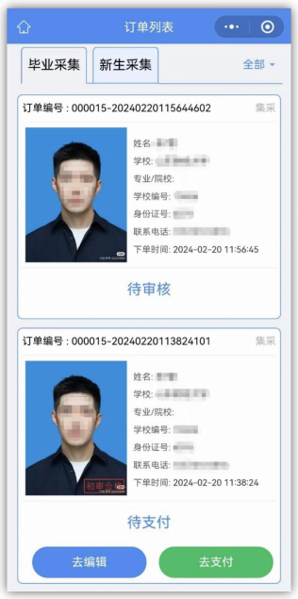

订单列表按时间倒序显示所有历史订
单 ， 订单状态包括： 待支付、 已支付、 待审
核、被驳回、 待制作、制作中、 已完成、 订
单关闭、 已退款。

8.订单状态-待审核

支付成功后 ，等待审核结果。

8.订单状态-被驳回



点击“修改照片”，根据提示驳回原因， 跳转页面重新拍摄上传。

8.订单状态-待制作、 制作中

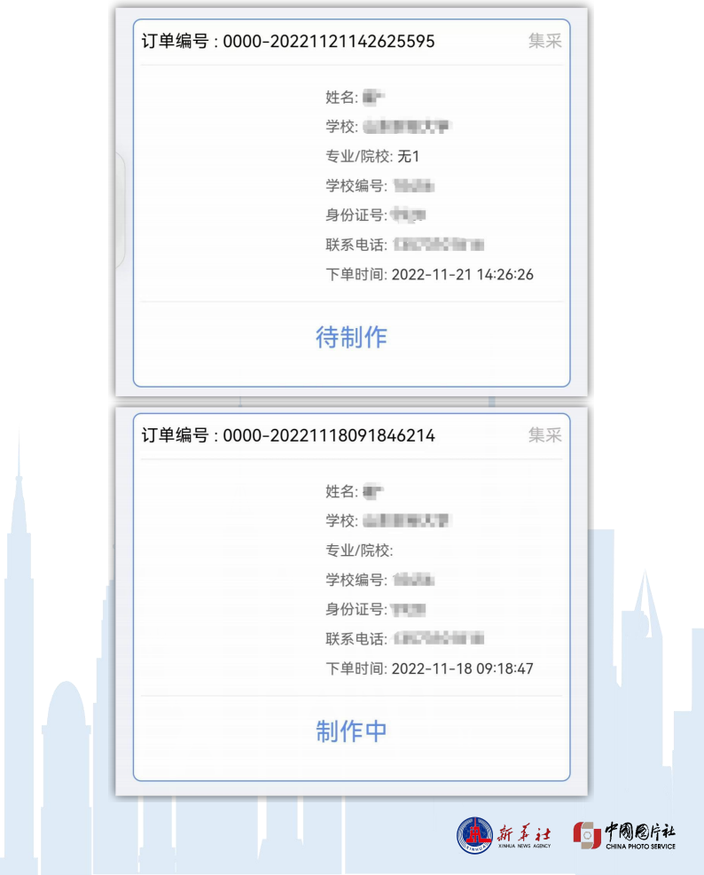

9.下载电子照片



订单已完成后， 可下载电子照片

采集流程完毕

照片制作完成后报至学信网

客服电话 ：023-89187208
工作时间：周一至周五 9:00-17:30 节假日除外

